DB-ZY406 离子交换实验装置
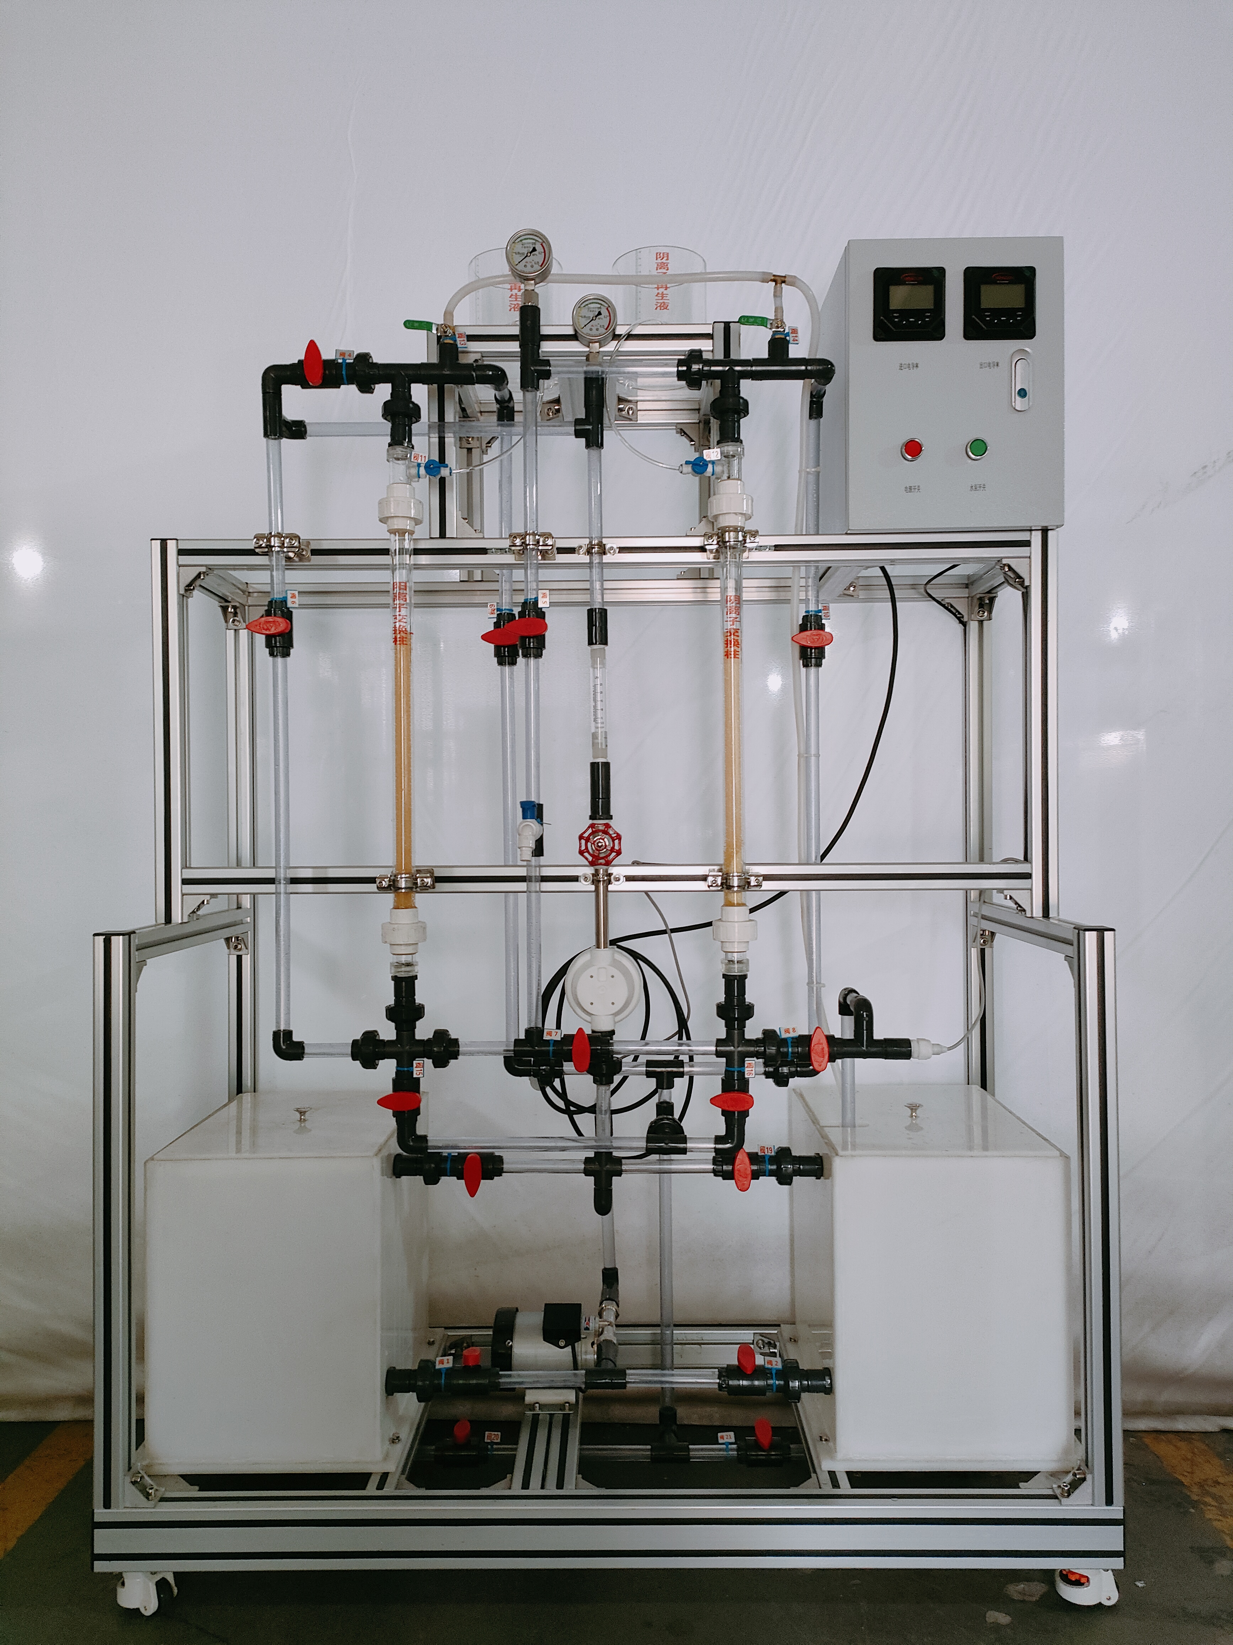

技术指标 | 说 明
装置功能 | 1、了解离子交换进行水处理的流程；  2、装置采用串联复合床，可以实现交换产水、反洗、再生、正洗等操作；  3、管路内实验介质流动状态全程清晰可视。  4、学会用电导仪分析纯水的方法。
主要配置 | 阴、阳交换柱、耐酸碱泵、离子交换树脂、液体转子流量计、原水箱、淡水槽、再生液投配装置、防腐工程塑料透明管道阀门、电导率仪、高品质铝合金型材框架
公用设施 | 水：装置自带水箱，连接自来水。实验时由水箱循环泵送入系统，循环使用。  电：电压AC220V，功率1.0KW，标准单相三线制。每个实验室需配置1～2个接地点（安全地及信号地）。  实验物料：自来水
技术参数 | 1、运行环境：温度0-40℃，相对湿度：≤90%RH，电源：电压：220V；电流：15A。  2、不锈钢增压驱动泵：扬程12m，功率260W。  3、交换柱：离子交换柱由有机玻璃制成：尺寸Φ40×700mm，配离子交换树脂。  4、水箱：约60L。  5、过滤器：10英寸粗滤器，内装5μm微孔膜折叠滤芯，数量1个  6、转子流量计：4~40L/h，水  7、压力就地显示：防震指针式压力表，量程0～0.25MPa。  8、电导仪：0～2000μs/cm，在线检测纯水电导率。  9、管路：透明，壁厚≥2.5mm，透明可视材质。  10、仪表柜：测控、电器设备在实验架上。  11、正泰电器：接触器、开关、漏电保护空气开关。  12、外形尺寸：1400×550×1800mm（长×宽×高），外形为可移动式设计，带刹车轮，高品质铝合金型材框架，无焊接点，安装拆卸方便，水平调节支撑型脚轮。  13、工程化标识：包含设备位号、管路流向箭头及标识、阀门位号等工程化设备理念配套，使学生处于安全的实验操作环境中，学会工程化管路标识认知，培养学生工程化理念。
测控组成 | 变量 | 检测机构 | 显示机构 | 执行机构
测控组成 | 电导率 | 电导传感器 | 电导率显示仪 | 无
测控组成 | 流量 | 转子流量计 | 转子流量计 | 手动阀控
测控组成 | 压力 | 指针式压力表 | 压力表就地显示 | 无

